SỞ GIÁO DỤC VÀ ĐÀO TẠO  TỈNH ĐẮK NÔNG  ĐỀ THI ĐỀ NGHỊ | KỲ THI KIỂM TRA ĐỘI TUYỂN NĂM 2019-2020  MÔN THI: TIN HỌC  Thời gian làm bài: 180 phút (không kể thời gian giao đề)  (Đề thi gồm 03 câu trong 03 trang)

TỔNG QUAN ĐỀ THI:
Bài | Tên bài | File Chương trình | File dữ liệu vào | File kết quả | Thời gian chạy
1 | Change | CHANGE.* | CHANGE.INP | CHANGE.OUT | 1giây/test
2 | Nối dây | LINES.* | LINES.INP | LINES.OUT | 1giây/test
3 | Wires | WIRES.* | WIRES.INP | WIRES.OUT | 1giây/test
Dấu * được thay thế bởi PAS hoặc CPP của ngôn ngữ lập trình được sử dụng tương ứng là Pascal hoặc C++.
Hãy lập trình giải các bài toán sau:
Bài 1. (7,0 điểm) Change.
Tại vương quốc HT có n đồng xu mệnh giá a₁, a₂,…,a_{n}. Trong đó có đồng xu mệnh giá 1 đồng. HD và HP đều có số lượng vô hạn các đồng xu với đủ các mệnh giá, HD cần đưa cho em HP một khoản tiền là s đồng để mua kem, HD đưa cho em HP một số đồng xu và HP phải trả lại cho Anh một số đồng xu nếu số tiền Anh HD đưa lớn hơn s.
Yêu cầu: Hãy tính tổng số đồng xu tối thiểu mà HD và HP phải trao đổi để em HP nhận được đúng s đồng.
Dữ liệu: Vào từ tập tin văn bản CHANGE.INP có cấu trúc như sau:
- Dòng thứ nhất: Hai số nguyên dương s, n (1 < s < 10000, 2 < n < 100)
- Dòng thứ hai: Dãy N số nguyên a₁, a₂,….,a_{n} cách nhau một khoảng trắng, (a_{i} ≤ 3000, i = 1. .n)

Kết quả: Ghi ra tập tin văn bản CHANGE.OUT một số nguyên duy nhất là đáp án.

Ví dụ: | CHANGE.INP | CHANGE.OUT
 | 50 6  1 2 3 7 27 33 | 4
Giải thích: 50 = 27 + 27 − 1 − 3
Bài 2. (7,0 điểm) Nối dây.
Cho hai đường thẳng song song nằm ngang a và b. Trên mỗi đường thẳng, người ta chọn lấy n điểm phân biệt và gán cho mỗi điểm một số nguyên dương là nhãn của điểm đó. Trên đường thẳng a, điểm thứ i (theo thứ tự từ trái qua phải) được gán nhãn là a_{i}, trên đường thẳng b, điểm thứ j (Theo thứ tự từ trái qua phải) được gán nhãn là b_{j}. Ở đây a (a₁, a₂,…,a_{n}) và b (b₁, b₂,…,b_{n}) là những hoán vị của dãy số (1, 2,…,n).
Yêu cầu: Hãy chỉ ra một số tối đa các đoạn thẳng thỏa mãn:
+ Mỗi đoạn thẳng phải nối hai điểm có cùng một nhãn, một điểm trên đường thẳng a và một điểm trên đường thẳng b.
+ Các đoạn thẳng đôi một không có điểm chung.
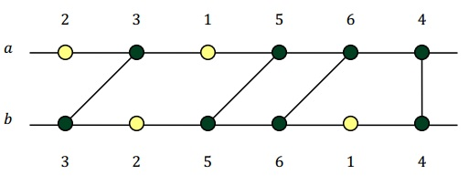
Dữ liệu: Cho trong tệp văn bản LINES.INP gồm:
- Dòng đầu chứa số nguyên dương (n ≤ 10⁵).
- Dòng thứ hai chứa n số theo thứ tự là a₁, a₂,…,a_{n}.
- Dòng thứ ba chứa n số theo thứ tự là b₁, b₂,…,b_{n}.
Kết quả : Ghi ra file văn bản LINES.OUT một số nguyên duy nhất là là số đoạn thẳng nối được.
Ví dụ:
LINES.INP | LINES.OUT
6  2 3 1 5 6 4  3 2 5 6 1 4 | 4

Bài 3. (6,0 điểm) Wires.
Cho một lưới ô vuông trên mặt phẳng với hệ tọa độ trực chuẩn có một cạnh nằm trên tia Ox và một cạnh nằm trên tia Oy. Trên lưới người ta đặt n đèn ở các điểm có tọa độ nguyên và điền số 0 vào tất cả các ô của lưới . Hai bóng đèn được nối với nhau bằng dây dẫn, dây dẫn luôn là một đoạn thẳng nối hai đèn và tất cả các ô trong các ô vuông có điểm trong chung với dây dẫn được tăng lên một đơn vị.
Hệ thống đèn chỉ hoạt động nếu hai bóng đèn bất kỳ luôn được nối với nhau (trực tiếp hoặc thông qua một số bóng đèn trung gian).
Yêu cầu: Nối các dây dẫn cho hệ thống hoạt động sao cho khi hoàn thành, tổng các số ghi trên các ô của lưới là nhỏ nhất có thể.
Dữ liệu: Cho trong tệp văn bản WIRES.INP gồm:
- Dòng đầu tiên chứa số nguyên dương n (n <= 10³).
- n dòng tiếp theo, mỗi dòng chứa hoành độ và tung độ một đèn, tọa độ là số tự nhiên có giá rị không quá 10⁹, các đèn luôn đảm bảo nằm trong lưới.
Kết quả: Ghi ra tệp văn bản WIRES.OUT
- Dòng 1 ghi tổng các số trên các ô vuông của lưới theo phương án tìm được.
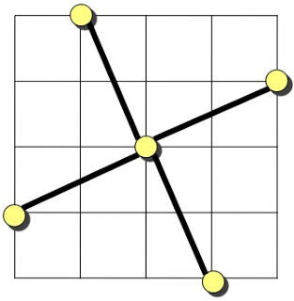
- Các dòng tiếp theo, mỗi dòng ghi 2 chỉ số của 2 đèn được nối với nhau bằng dây dẫn.
Ví dụ:
WIRES.INP | WIRES.OUT
5  0 1  1 4  2 2  3 0  4 3 | 8  1 3  2 3  4 3  5 3

---------------------Hết---------------------
Họ và tên thí sinh:....................................................Số báo danh:..................................
Cán bộ coi thi số 1:...................................Cán bộ coi thi số 2:.......................................

